Уважаемые коллеги!
Дорогие женщины!

От имени Волгоградской областной организации Профсоюза работников народного образования и
науки РФ сердечно поздравляем Вас
с Международным
женским Днем – 8 Марта!

Этот прекрасный первый весенний праздник в нашей стране традиционно отмечается с особой теплотой. Он олицетворяет собой огромную любовь и уважение, нежность и трепетное отношение мужчин
к прекрасной половине человечества.

Желаем Вам, дорогие женщины, успехов во всех начинаниях и профессионального признания! Будьте всегда красивыми, обаятельными и неповторимыми. Пусть с Вами рядом всегда будет крепкое, надежное мужское плечо, а в доме царит мир и согласие.
Семейного Вам счастья, улыбок, здоровья и благополучия!
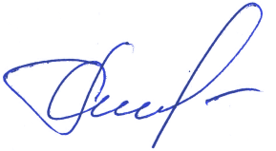
Председатель  Волгоградской областной организации Профсоюза |  | Г. В. Скоморохова

